**TRATAMENTO DE HIPERPLASIA MAMÁRIA FELINA COM UTILIZAÇÃO DE AGLEPRISTONE E ACETATO DE METILPREDNISOLONA ASSOCIADO A OVARIOHISTERECTOMIA – RELATO DE CASO.**

Carla Licia Pinheiro Alves¹; Jeizom Abrantes de Lima¹; Vivian da Silva Rosa Veleda Meireles¹; Estefany Ferreira de Lima¹; Jordania Oliveira Silva¹; Lorena de Carvalho Ramos2

1 Discente em Medicina Veterinária – IFPB, campus Sousa. E-mail: [clalves82@gmail.com](mailto:clalves82@gmail.com)

1 Discente em Medicina Veterinária – IFPB, campus Sousa E-mail: [jeizom.abrantes@academico.ifpb.edu.br](mailto:jeizom.abrantes@academico.ifpb.edu.br)

1 Discente em Medicina Veterinária – IFPB, campus Sousa E-mail: [vivian.meireles@academico.ifpb.edu.br](mailto:vivian.meireles@academico.ifpb.edu.br)

1 Discente em Medicina Veterinária – IFPB, campus Sousa E-mail: [festefany296@gmail.com](mailto:festefany296@gmail.com)

1 Discente em Medicina Veterinária – IFPB, campus Sousa E-mail: [oliveira.jordania@academico.ifpb.edu.br](mailto:oliveira.jordania@academico.ifpb.edu.br)

2 Mestrado em Ciência e Saúde Animal, docente em Medicina Veterinária – UFCG, campus Patos. E-mail: [lorena_cr.vet@hotmail.com](mailto:lorena_cr.vet@hotmail.com)

**Resumo:** A hiperplasia mamária felina é uma alteração benigna não neoplásica, frequentemente diagnosticada em clínicas veterinárias, que afeta principalmente fêmeas. É causada principalmente pela aplicação de progestágenos, substâncias que aumentam os níveis de progesterona. Este relato descreve o tratamento de uma gata SRD de 2 anos, 2,5 kg, com histórico de crescimento exagerado na região mamária e tumores ulcerados. Ela havia recebido uma injeção anticoncepcional um mês antes da consulta, enquanto estava lactante. Exames de hemograma e bioquímicos (URE, CRE, ALT) apresentaram valores normais. O tratamento incluiu aglepristone (10 mg/kg, subcutâneo, por 5 dias) e uma dose única de acetato de metilprednisolona (20 mg/kg, intramuscular) para reduzir a dor e ajudar na regressão do tumor. Foi realizada a ovariohisterectomia. Após sete dias, houve uma diminuição considerável dos tumores, redução da inflamação e alívio da dor. Conclui-se que a ovariohisterectomia associada a aglepristone e acetato de metilprednisolona é eficaz no tratamento da hiperplasia mamária, melhorando o quadro clínico e ajudando na remissão dos tumores.

**Palavras-chave:** progesterona; tumor; castração.

**Introdução:**

A hiperplasia mamária felina é uma alteração benigna e não neoplásica, a qual também é denominada como hiperplasia fibroepitelial, que configura o aumento das mamas em fêmeas devido a proliferação epitelial dos ductos da glândula mamária. (Hayden et al, 1983).

Essa alteração ocorre a partir da administração de progestágenos, substâncias utilizadas como anticoncepcionais de forma indiscriminada com a finalidade de controlar a gestação de gatas e cadelas; o que é comumente feito pela população brasileira, porém, traz como consequência hiperplasia e neoplasia mamária; e afecções uterinas, como a piometra.

O presente trabalho tem como objetivo relatar o caso de um felino doméstico, fêmea com hiperplasia mamária e descreve o tratamento instituído.

**Relato de caso:**

Foi atendida, em janeiro de 2024, na clínica particular “Cuidar Saúde Animal”, localizada em Jaguaribe - CE, uma gata, SRD, 2 anos de idade, pesando 2,5kg de peso corporal, não castrada, apresentando crescimento exagerado das mamas, tumores de consistência firme e presença de ulcerações (**Imagem1**). Um mês anterior ao atendimento foi administrado no animal injeção anticoncepcional de progesterona durante seu período de lactação. Realizou-se exames de hemograma e bioquímico com as mensurações de Alanina Aminotransferase (ALT), Uréia e Creatinina; os quais apresentaram resultados dentro dos valores normais da espécie. O diagnóstico se baseou nos aspectos das mamas relacionado ao histórico do animal a partir de sua avaliação clínica; diante disso, o tratamento instituído constituiu-se da administração de aglepristone, um bloqueador de receptores de progesterona, por via subcutânea na dose de 10mg/kg, a cada 24 horas, durante 5 dias consecutivos, com intervalo de 24 horas entre cada aplicação; juntamente à primeira aplicação do Aglepristone, administrou-se em dose única, Acetato de Metilprednisolona, anti-inflamatório esteroidal, por via intramuscular na dose de 20mg/kg para redução da dor e inflamação. Após sete dias de tratamento houve a regressão dos tumores, redução da inflamação e diminuição dos sinais de dor manifestados pelo animal. Após 15 dias do tratamento com Aglepristone e percepção da regressão do aspecto tumoral, foi feita a ovariohisterectomia, para prevenir recidivas. 

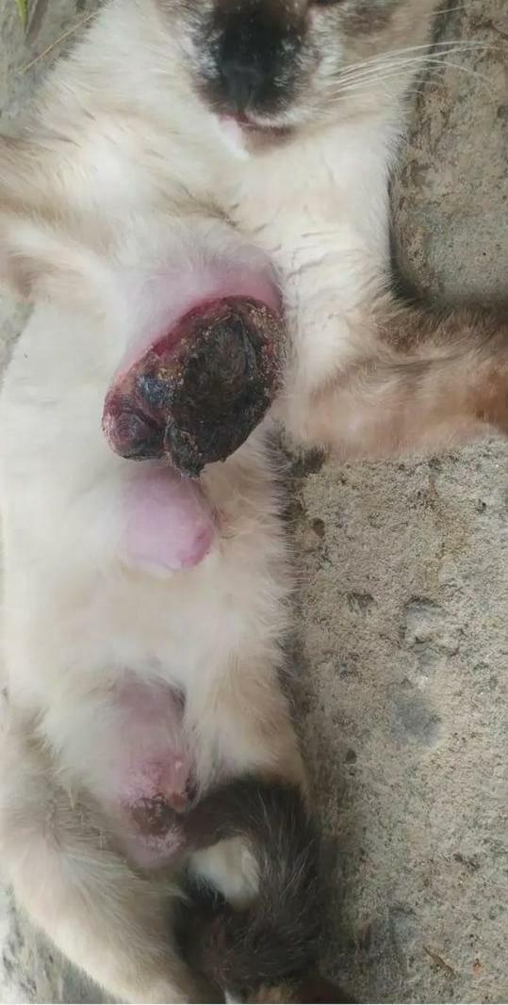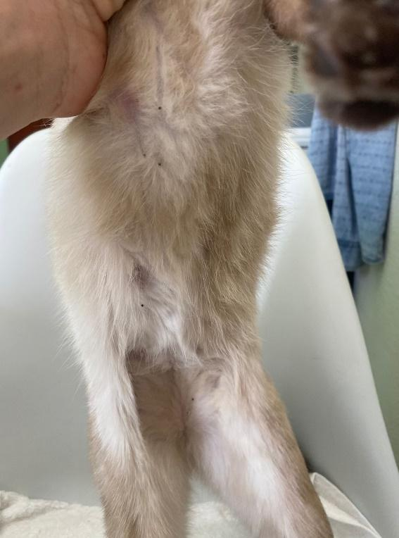



**Discussão:**

Os resultados foram satisfatórios, com uma redução considerável no tamanho dos tumores após sete dias de tratamento, diminuição da inflamação e alívio da dor no animal.

A terapia, que incluiu Aglepristone (10 mg/kg via subcutânea, uma vez ao dia por 5 dias) e ovariohisterectomia, mostrou-se eficaz na remissão dos tumores e na melhora do quadro clínico, conforme descrito por Filgueira et al. (2008), Corrêa et al. (2019) e Guarento (2021). Esses autores também utilizaram anti-inflamatórios para reduzir a inflamação.

Guarento (2021) relatou casos de três gatas com hiperplasia mamária, mencionando que uma delas, que recebeu injeção de progesterona, desenvolveu úlceras mamárias, semelhante ao caso descrito aqui.

A ovariohisterectomia é recomendada para eliminar o estímulo da progesterona endógena, prevenindo recidivas da hiperplasia mamária, como afirmado por Filgueira (2008).

**Conclusão**:

Conclui-se que, o uso do aglepristone é eficaz no tratamento da hiperplasia mamária, e leva a melhora do quadro clínico do animal, com remissão dos tumores. Diante disso, o tratamento deve ser feito de forma multifatorial, de forma a proporcionar conforto ao paciente com foco além da diminuição do da hiperplasia do tecido mamário, incluindo também controle da dor e da inflamação, e correlacionar com a prevenção de recidivas por meio da ovariohisterectomia.

**Referências Bibliográficas:**

CARVALHO, J; OLIVEIRA, C. F.; GUEDES, P. L. B.; CARLOS, R. S. A. Hiperplasia mamária felina: por que é tão comum no Brasil?. **Research, Society and Development**, v. 10, n. 5, p. e39510515002-e39510515002, 2021.

CORRÊA, L. T. G. **Hiperplasia mamária felina: Terapêutica com o uso do aglepristone**. Trabalho de Conclusão do Curso (graduação em Medicina Veterinária) – Universidade Federal Rural da Amazônia (UFRA), 2019.

FILGUEIRA, Ki D.; REIS, P. F. C. C.; PAULA, V. V. Hiperplasia mamária felina: sucesso terapêutico com o uso do aglepristone. **Ciência Animal Brasileira/Brazilian Animal Science**, v. 9, n. 4, p. 1010-1016, 2008.

GUARENTO, H. **Uso de aglepristone no tratamento da hiperplasia mamária felina: relato de três casos**. Trabalho de Conclusão de Especialização (Especialização em Clínica Médica de Felinos Domésticos) – Universidade Federal do Rio Grande do Sul. (UFRGS), 2021.

HAYDEN, D. W.; JOHNSON, K. H.; GHOBRIAL, H. K. Ultrastructure of feline mammary hypertrophy. **Veterinary Pathology**, v. 20, n. 3, p. 254-264, 1983.